Besluit tot onttrekking aan de openbaarheid van de Oostzeelaan tussen de Koggelaan en Hanzelaan
Burgemeester en wethouders van Zwolle,

Gelet op:
- de artikelen 7 en 9 van de Wegenwet op grond waarvan de gemeenteraad bevoegd is een onttrekkingsbesluit te nemen;
- het besluit van de gemeenteraad d.d. 7 november 2011 om de bevoegdheid tot het onttrekken van wegen aan het openbaar verkeer, het vaststellen van grenzen van de bebouwde kom en tot het wijzigen en vaststellen van de wegenlegger te delegeren aan het college van burgemeester en wethouders;
Overwegende:
dat er op grond van onderstaande motivering voldoende gewichtige redenen voor dit besluit aanwezig zijn en het algemeen belang zich niet tegen dit besluit verzet.

Is het gewenst om:
de Oostzeelaan tussen de Koggelaan en Hanzelaan aan de openbaarheid te onttrekken.

Motivering onttrekkingsbesluit:
Zwolle en haar wijken zijn volop in ontwikkeling. Om iedereen een fijne plek te bieden om te wonen, werken en zich te verplaatsen, wordt binnen de Spoorzone het plan WärtZ gerealiseerd door ontwikkelaar AM. Hiervoor wordt een deel van de Oostzeelaan, dat nu nog openbaar is en bestaat uit rijbanen, parkeerplaatsen en trottoirs, overgedragen van de gemeente Zwolle aan NS Vastgoed en vervolgens aan AM. Dit is een belangrijk onderdeel van de herontwikkeling van het gebied.
Binnen de herontwikkeling worden ca. 850 nieuwe woningen en voorzieningen in het gebied toegevoegd, waarvoor het noodzakelijk is om de openbare ruimte geheel opnieuw in te richten. Daarbij staan de leefbaarheid en bereikbaarheid voor bewoners voorop.

Met het onttrekken van de Oostzeelaan ten noorden van Koggelaan aan de openbaarheid wordt het mogelijk om woningbouw te ontwikkelen in plangebied Wärtz en de openbare ruimte op een andere manier in te richten.
Thans is de Oostzeelaan doodlopend vanaf de Noordzeelaan in noordelijke richting, tot aan het hek van een bedrijfsterrein. Als gevolg van de onttrekking van de Oostzeelaan wordt de Noordzeelaan een doodlopende straat, daarom is de plaatsing van bord L08 op Noordzeelaan bij het inrijden vanaf de Koggelaan nodig. Voorzieningen blijven via deze doodlopende straat bereikbaar.

Het bestemmingsplan dat de herontwikkeling mogelijk maakt is onherroepelijk en de raad heeft eind 2024 ingestemd met de verkoop van het betreffende perceel. Herontwikkeling van het gebied is niet mogelijk zonder onttrekkingsbesluit voor dit deel van de Oostzeelaan. Daarom zijn er geen varianten onderzocht.

Het voornemen tot afsluiting van de Oostzeelaan tussen de Koggelaan en de Hanzelaan wordt gecommuniceerd met direct betrokkenen aan de Noordzeelaan.
Qua planning is het de bedoeling om na het nemen van het onttrekkingsbesluit zo snel mogelijk dit deel van de Oostzeelaan af te sluiten en op te ruimen, zodat het gebied bouwrijp kan worden
gemaakt t.b.v. de gebiedsontwikkeling WärtZ.
Het verwijderen van de weg zal in april/mei 2026 plaatsvinden.

Gelet op voorgaande motivering zijn er voldoende gewichtige redenen voor dit besluit in het algemeen belang van de openbare veiligheid ter plaatse.

Besluiten:

De Oostzeelaan, tussen de Koggelaan en de Hanzelaan, te onttrekken aan de openbaarheid door het fysiek verwijderen van de verharding.

Melding GS:
Dit besluit wordt conform artikel 9 lid 2 van de Wegenwet medegedeeld aan de gedeputeerde Staten van de provincie Overijssel.

Situatieschets:
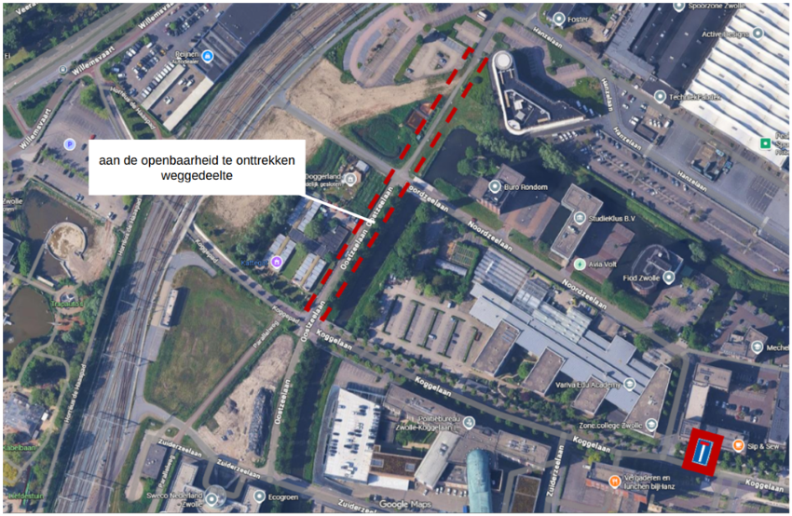

Vaststelling
Aldus vastgesteld te Zwolle, op 7 april 2026

Burgemeester en wethouders van Zwolle,

P. Snijders, burgemeester

D. Emmer, secretaris

Publicatie
Bekendmaking van het besluit geschiedt digitaal door publicatie in het Gemeenteblad (www.officielebekendmakingen.nl).

Ter inzage
Het besluit ligt zes weken ter inzage bij de afdeling Stadsbeheer & Vitale Wijken, Lübeckplein 2 in Zwolle. Om de stukken in te zien kunt u een afspraak maken via telefoonnummer 14038.

Bezwaar
Tegen dit besluit kunnen belanghebbenden binnen zes weken na publicatiedatum bezwaar maken bij het college van burgemeester en wethouders van de Gemeente Zwolle, Postbus 10007, 8000 GA Zwolle. Hiervoor dient een bezwaarschrift te worden ingediend dat naam en adres, dagtekening, kenmerk of omschrijving van het besluit en de gronden van het bezwaar moet bevatten.

Een bezwaarschrift kan door inwoners van de gemeente Zwolle ook digitaal worden ingediend. Ga naar www.zwolle.nl/bezwaarindienen. Hier treft u alle informatie aan. Voor het digitaal indienen van een bezwaarschrift heeft u een DigiD inlogcode nodig.

Mits tijdig bezwaar is gemaakt, kan aan de voorzieningenrechter van de rechtbank Overijssel, Postbus 10067, 8000 GB Zwolle, worden verzocht om met betrekking tot het besluit een voorlopige voorziening te treffen.

Inlichtingen
Voor inlichtingen over dit besluit en de procedure kunt u zich wenden tot mevrouw A.J. Troost-Compagner van de gemeente Zwolle, mail: A.Troost-Compagner@zwolle.nl.

